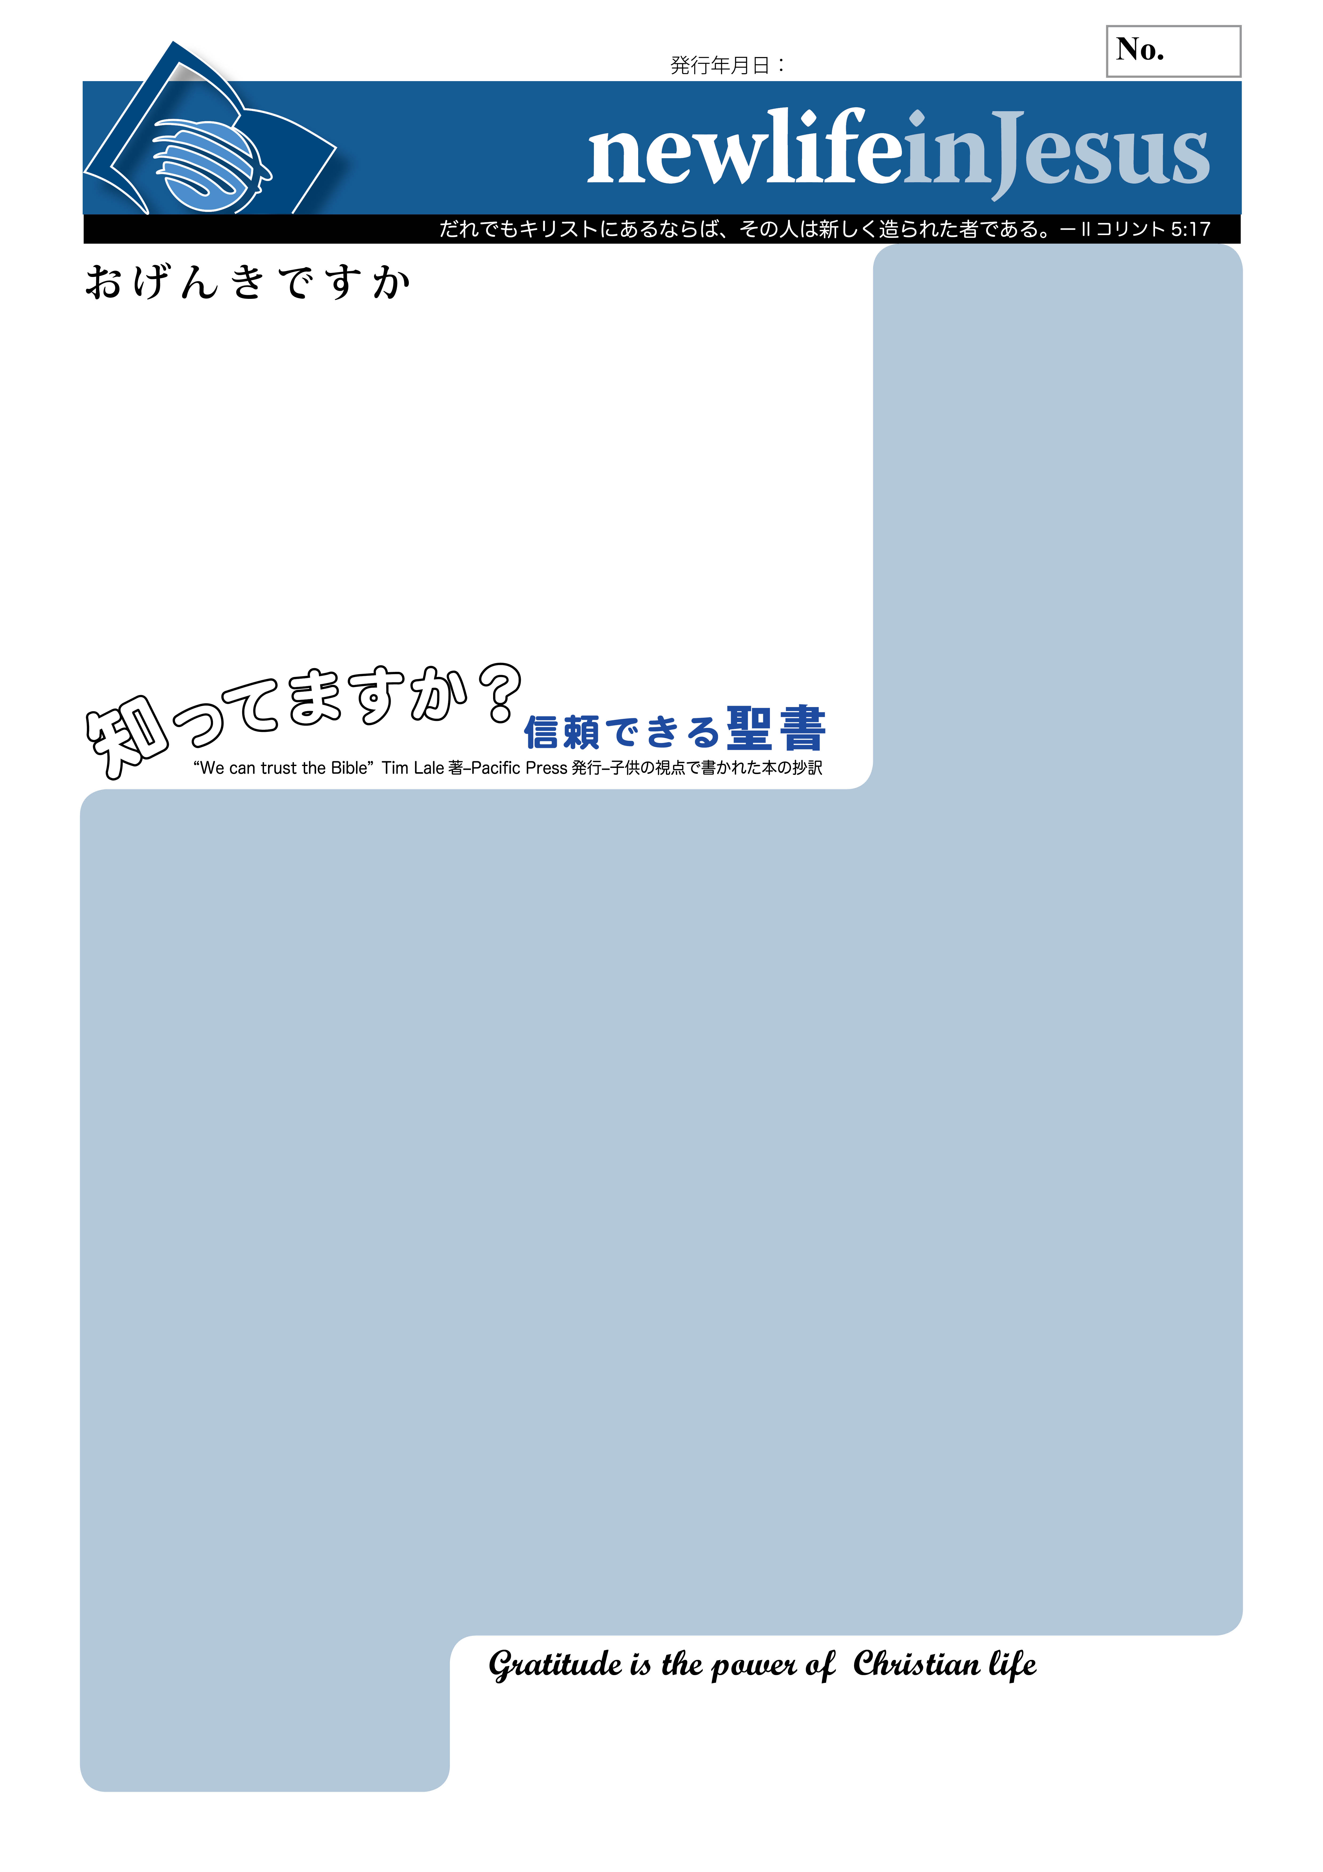

ありがたいという気持ちは、一番高貴な思いであり、感謝は、驚きによって倍加された幸せであると言いたい。

I would maintain that thanks are the highest form of thought; and that gratitude is happiness doubled by wonder.

**アルファベットが間に合った**

「ツウィンクル、ツウィンクル、リトゥルスター」という歌の節に合わせて歌う、アルファベットの歌を歌ったことありますか。私の三人の娘は、車の中で何百回となく歌いました。

昔、昔、人々は字を書くことを知りませんでした。アブラムが生まれるずっと前、シュメールの町のある人が尖った石を使って、柔らかい粘土に小さな絵を描きました。これは、楔形文字とよばれる書き物の最初のものでした。絵文字と呼ばれます。古代エジプト人は絵文字を用いました。時に彼らは線を引っ掻いたり、曲がった模様を石に記しました。エジプト人の文字を見ると、目とか、他の絵が書いてありますよね。エジプトの書き物は、アルファベットではありません。文字を合わせて、言葉を表していないのです。では、アルファベットの文字はどこから来たのでしょう。

1905年、イギリス人のフリンダーズ・ピートリー卿がシナイ山の近くである書き物を見つけました。それは、昔カナン人達によって書かれた物でした。彼らは、言葉を書き表す最初のアルファベットを発明したのです。時が経つうちに、アルファベットは近隣のよその国にも広がって行きました。神様は、モーセが聖書の最初の５書を書く備えをしておられたのでした。モーセが、エジプトのファラオの宮殿で育ったことを覚えていますか。彼は、エジプトの絵文字の書き方を習ったに違いありません。でも、セム系（カナン人）のアルファベットも学びました。神様がモーセにイスラエル人の律法と歴史を書くように言われたとき、モーセは準備ができていたのです。みなさんは、モーセは紙に書いたと思いますか。いいえ、紙はずっと後になって発明されました。使ったのはパピルスです。紙に少し似ていますが、ナイル川の側に育つスゲの茎からできています。その茎を平らにつぶして、乾かし、張合わせて、長く巻けるものにします。長いパピルスを巻いた物を、巻物と呼びます。薄いパピルスのシートは非常に強くて、長持ちします。博物館に行くと、沢山のパピルスの巻物を見ることができます。あるものは、三千年以上も古いのです。モーセは長い書き物に、どうやって書いたのでしょう。スタイラスという尖った軸とか、骨の尖った先を用いました。そのスタイラスをインクにつけてパピルスに書くのです。インクはどこで見つけたのでしょう。エジプト人は植物の茎や、煤（すす）と水から黒インクを作りました。最初、乾かした植物の茎をつぶして、粉にします。それを黒い煤と少量の水とまぜ、四角い木の小箱の中で、黒い液体を沈殿させます。エジプト人は黒い煤の代わりに、赤い染料の泥を使って、赤色のインクも作りました。モーセは、エジプト人が作り方を知っていたインクを使って書いたのです。私たちが聖書を信頼できるのは、神様がその道具と材料を、それを書くべき時に与えて下さったからです。神様はそれらをちょうど良い時に、世界の良い場所に置いて下さったのです。

**強い、パピルスの植物**

モーセの母、ヨケベドが、モーセが赤ちゃんの時にモーセのために作った籠（かご）はパピルスの植物を編んだ物でした。パピルスはナイル川の岸辺に育ち、３〜６メートルの高さになりました。茎は、強い三角形をしています。モーセの母は、茎を短く切って編み込んだのです。赤ちゃんの時に、モーセを安全に守ったパピルスは、何年も後、モーセが年をとって、書き物をするときの紙となりました。

モーセが創世記を書いたとどうして分かるのでしょう。

モーセは自分が生まれる前に起こった、全てのことをどうやって、書くことができたのでしょう。それは、二つの理由から分かります。一つは、語り部が古い物語が変更されたり、忘れられたりしないように守って来たことです。二番目は、イエス様のお言葉です。イエス様は「モーセの書の『柴』の個所で…読んだことがないのか」(マルコ12:26)五書をモーセの書と言われました。創世記と出エジプト記は、同じ人が書いたと分かっていますので、もし、燃える柴の物語が入った出エジプト記をモーセが書いたのなら、創世記も彼が書いたことが分かります。

No.

2013

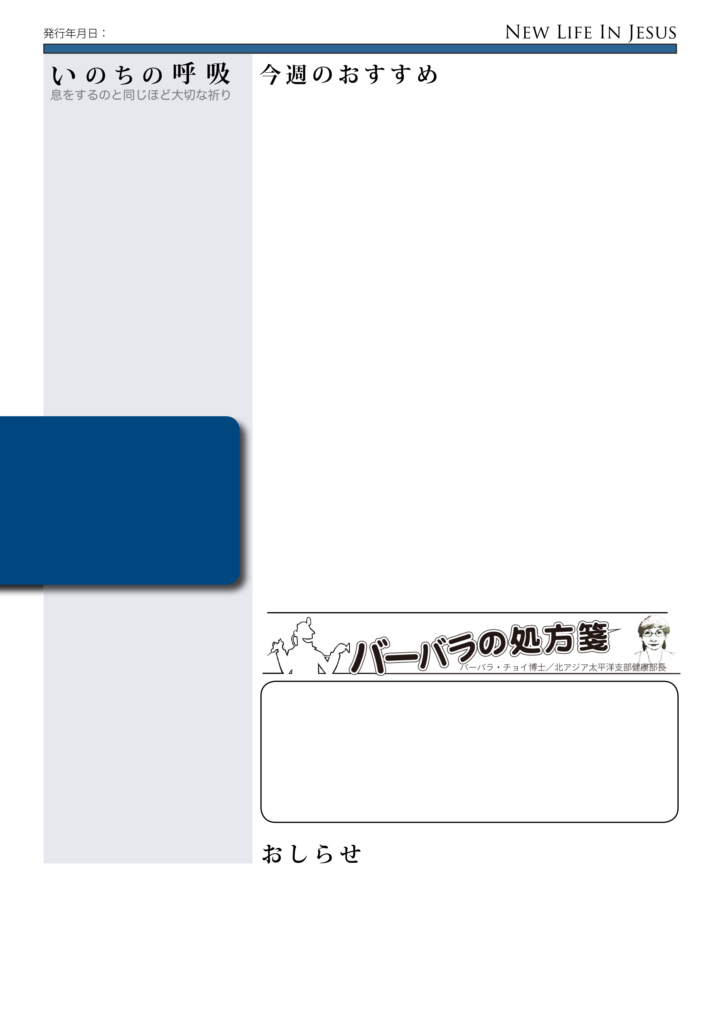

**たくわえられたみ言葉**

「わたしはあなたにむかって／罪を犯すことのないように、心のうちにみ言葉をたくわえました。」

詩編119:11

チベットへ派遣された英国の宣教師、ジオフリー・ブルは、中国共産党に捕らえられ、投獄されました。持ち物は奪われ、何回も続けて牢獄へ投げ込まれ、聖書も取られました。この宣教師を苦しませようと決意したかのように、彼らは三年間、ひどい気温と、みじめな環境、身体の酷使、それに飢餓状況に彼を置きました。あまりにひどい精神的、心理的拷問にさらされ、発狂するのではないかと恐れました。どうやって、彼は自分の心の平穏を保ったのでしょうか。もはや、聖書もありませんでした。でも、彼はそれまで一生涯聖書を学んでいました。それで、心の中で聖書の言葉を組織的に繰り返しました。頭の中で、聖書全体を巡り終えるのに６ヶ月はかかりました。マットに転がって、創世記から始め、できる限りを尽くしてそれぞれの出来事や物語を思い出します。最初は内容に集中しながら、次にある大事な事柄に思いを馳せ、祈りのうちに光を求めるのです。できるだけ、書巻や各章を組み立てながら、旧約聖書を続けていくのです。それから、新約聖書にはいり、黙示録まで行きます。そして、またそれを繰り返すのです。のちに、彼は書いています。「思うに、この瞑想から得た力は、まさに最後まで、私を信仰によって守り、私を生きながらえさせた欠かせない重要な力でした。」

−− “Life Stories”by Bakerより転載

**祈りが家庭で必要である**−− 神のみこころに意志と気持ちを従わせないかぎり、家庭でも、愛情は長続きしない。すべての心の働きと感情をイエス・キリストの特性に一致させなければならない。父親と母親が家庭で権威をもつために神に対する愛と恐れをもって関心を一つにするならば、彼らは多く祈り、冷静に反省する必要があることを認めるであろう。そして彼らが神を求めるときに、目が開かれて、信仰の祈りに答えようと彼らを守るために天の使いがそばにいることを見るであろう。彼らは品性の欠点に打ち勝って、完全へ進むであろう。（アドベンチスト・ホーム、p.353）

**祈りは神とのつながりを維持するために必要である−−** 祈りのつとめを疎かにしたり、思いついたように時々、必要な時にだけ祈るなら、あなたは神とのつながりを失います。クリスチャンの生活は乾燥したものになり、霊的能力は活気を失い、宗教的経験は健康と力にかけます。（サインズ・オブ・ザタイムズ、1893年7月31日）

**祈りのつとめを疎かにしたり、思いついたように時々、必要な時にだけ祈るなら、あなたは神とのつながりを失います。**

2013

**宝の家—６**

人間が苦しむ病気の多くは心の消沈によるものである。悲嘆、憂慮、不満、悔恨、自責、不信こうしたものがいっさい精力を破壊し、衰弱と死を招くようになる。（ミニストリー・オブ・ヒーリング、p.218）

間食のスナックを食べずに、規則的な食事をすることは、良い健康を維持するために重要です。（ミニストリー・オブ・ヒーリング、p.280

発行者：

教会名：

連絡先：

メールアドレス：

Phone No.: